

ANÁLISE E DESENVOLVIMENTO DE SISTEMAS

Aline Bárbara da Cruz Araújo
Gabriele Katherine Boves
Matheus Silva Kruger
Natália Midori Sanabio Sazaki

GRUPO I
COMPRAS

Itu / SP
2016

ANÁLISE E DESENVOLVIMENTO DE SISTEMAS

GRUPO I
COMPRAS

Análise e Desenvolvimento de Sistemas
Orientador: Levi Rodrigues Munhoz
Alunos participantes: Aline Bárbara da Cruz Araújo
Gabriele Katherine Boves
Matheus Silva Kruger
Natália Midori Sanabio Sazaki

Itu / SP
2016
Sumário
1. AP-1: Análise do Sistema Atual 4
2. AP – 2: Modelo Físico do Sistema Atual 5
• Alto Nível 5
• Baixo Nível 5
3. AP– 3: Modelo Conceitual de Processos 9
4. AP – 4: Conceito de Dados 15
5. AP – 5: Modelos de Dados 17
6. AP – 6: Limites do Sistema Manual e Automatizado 23
7. AP – 7: Requisitos de Desempenho do Sistema 24
8. AP – 8: Requisitos Gerais do Sistema 25
9. AP – 9: Requisitos de Armazenamento de Dados 26
10. AP – 10: Requisitos de Hardware, Software e Rede 26

AP-1: Análise do Sistema Atual

CASP é uma empresa brasileira, fundada pela italiana Sora Palucci. É uma produtora de alumínio de médio porte que tem crescido nos últimos anos. Iniciou suas atividades produzindo latas para alimentos em conserva, e hoje faz desde refusão (Reciclagem do alumínio) até para-choques de veículos.
O setor de compras é um dos setores mais relevantes da empresa, cujas atividades refletem diretamente nas receitas mensais. Suas atividades estão ligadas a todos os setores da empresa por meio de uma pessoa responsável no setor em fazer as solicitações de compras. Cada setor define uma diretriz na hora da aprovação da solicitação, que é encaminhada logo depois de aprovada. Essas solicitações são encaminhadas em planilhas de Excel via e-mail para o setor de compras.
Depois da solicitação aprovada, ela é encaminhada ao setor de compras, onde a pessoa responsável começa o processo de cotação do produto. Os fornecedores são todos catalogados via Excel e escolhidos manualmente, de acordo com o que foi solicitado. O mapa de cotação é uma planilha do Excel onde se encontram as informações obtidas no processo de cotação. O fornecedor é escolhido intuitivamente pelo comprador analisando as informações de preço, condição de pagamento, prazo de entrega e transporte. Cada compra possui critérios diferentes das outras.
Com o fornecedor já escolhido, é emitido o pedido de compra, também pelo Excel, que contém todas as informações obtidas na cotação. O acompanhamento dos pedidos aprovados é feito por quem realizou a compra, e a prioridade de cada um é definida de acordo com a necessidade atual da empresa, sem uma organização sistêmica sobre isso.
A baixa do pedido é feita logo que o produto chega. A nota fiscal é entregue ao responsável pela compra, que checa o pedido para certificar-se de que tudo o que foi pedido foi entregue. Confirmado isso, o Pedido de Compra é assinado por quem entregou o produto e arquivado em uma pasta física. Os pedidos arquivados são separados por mês e a cada ano são realocados em um armário de arquivo morto.

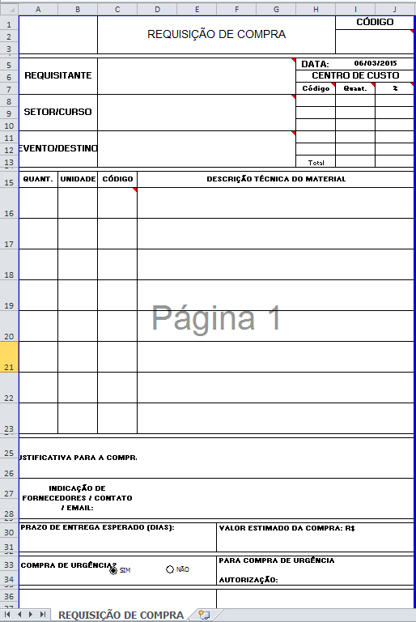
Figura 1 - Solicitação de Compra

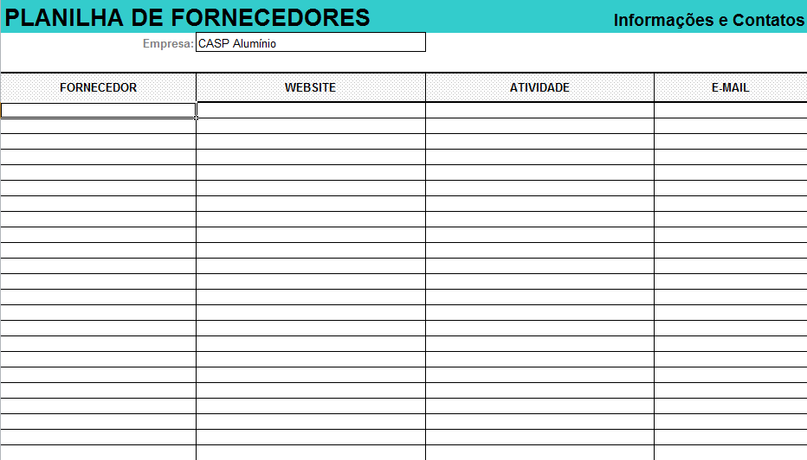
Figura 2 - Controle de Fornecedores

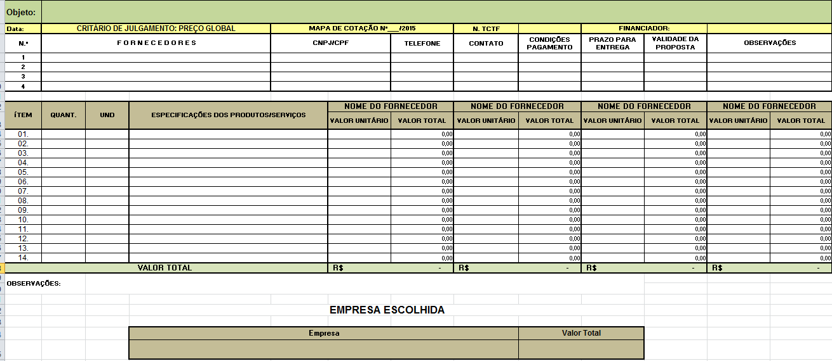
Figura 3 - Mapa de cotação

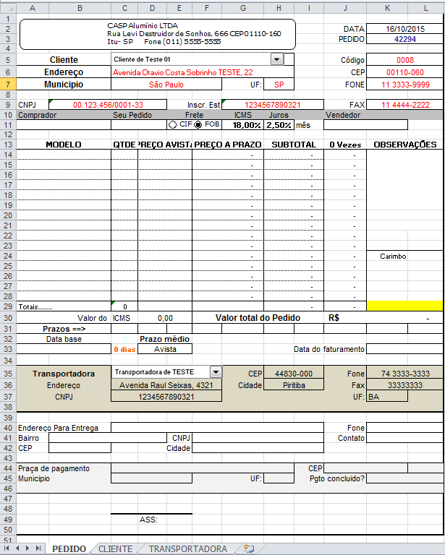
Figura 4 - Pedido de Compra

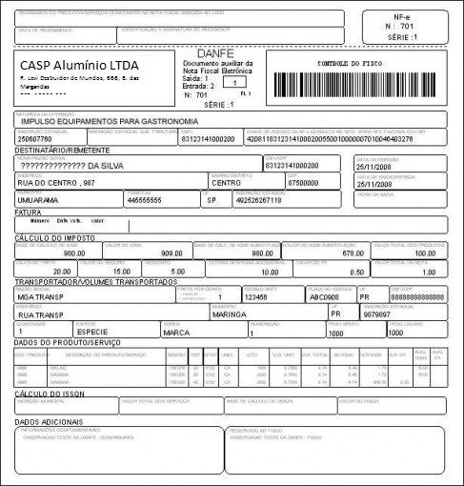
Figura 5 - Nota Fiscal

AP – 2: Modelo Físico do Sistema Atual

Alto Nível
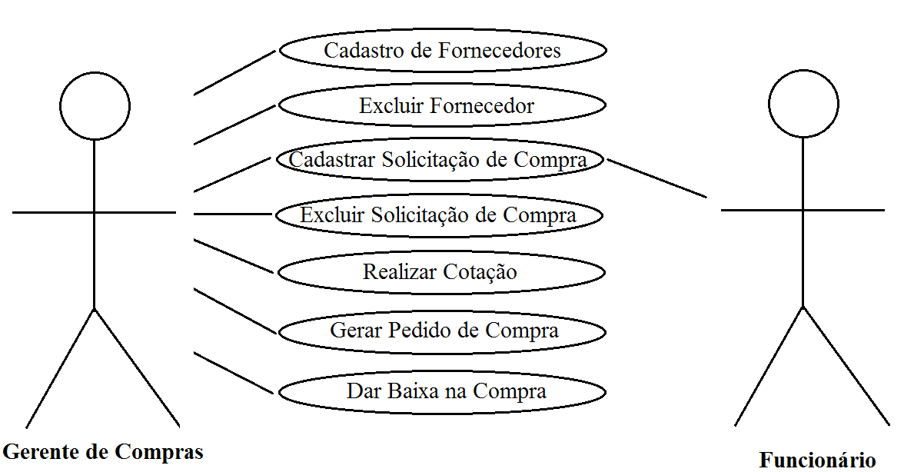
Figura 6 - Diagrama de Alto Nível

Baixo Nível
Nome do Caso de Uso | Cadastro de Fornecedores
Caso de Uso Geral
Ator Principal | Gerente de Compras
Ator Secundário
Resumo | Este caso de uso descreve o processo de cadastramento de novos fornecedores.
Pré-Condição | Obter dados do fornecedor
Pós-Condição | Planilha de fornecedores com novos dados
Ações do Ator | Ações do Sistema
- Obter dados do fornecedor
- Abrir planilha de fornecedores
- Inserir dados de fornecedor na planilha
 | - Recebe os dados informados
 | - Salva os dados
- Fecha planilha
Restrições | Os dados devem ser válidos
Nome do Caso de Uso | Excluir Fornecedor
Caso de Uso Geral
Ator Principal | Gerente de Compras
Ator Secundário
Resumo | Este caso de uso descreve o processo de exclusão de fornecedores já cadastrados
Pré-Condição | Fornecedor deve estar cadastrado
Pós-Condição | Planilha de fornecedores atualizada
Ações do Ator | Ações do Sistema
- Abrir planilha de fornecedores
- Identificar o fornecedor a ser excluído
 | - Excluir fornecedor
 | - Salvar os dados
- Fecha planilha
Restrições

Nome do Caso de Uso | Cadastrar Solicitação de Compras
Caso de Uso Geral
Ator Principal | Funcionário
Ator Secundário | Gerente de Compras
Resumo | Este caso de uso descreve o processo de novas solicitações de compras
Pré-Condição
Pós-Condição | Nova solicitação de compra avançada
Ações do Ator | Ações do Sistema
- Funcionário de outro setor entrega uma solicitação manuscrita
- O gerente avalia o pedido se necessário o aprova
- Abrir a planilha de solicitações de compras
- Digita os dados de solicitação na planilha
 | - Recebe os dados
 | - Salva os dados
- Fecha planilha
Restrições

Nome do Caso de Uso | Excluir solicitação de compras
Caso de Uso Geral
Ator Principal | Gerente de Compras
Ator Secundário
Resumo | Este caso de uso descreve o processo de exclusão de uma solicitação de compra
Pré-Condição | A solicitação deve estar cadastrada
Pós-Condição | Planilha de solicitação atualizada
Ações do Ator | Ações do Sistema
- Abrir planilha de solicitações de compras
- Identificar a solicitação de compras a ser excluída
 | - Excluir solicitação
 | - Salvar os dados
- Fecha planilha
Restrições

Nome do Caso de Uso | Realizar cotação
Caso de Uso Geral
Ator Principal | Gerente de Compras
Ator Secundário
Resumo | Este caso de uso descreve o processo completo de cotação
Pré-Condição | A solicitação de compra deve ser aprovada antes.
Pós-Condição | Planilha de cotações atualizada
Ações do Ator | Ações do Sistema
- Abrir a planilha de fornecedores
- Escolher os fornecedores aptos da cotação.
- Entrar em contato com os fornecedores e solicitar dados dos produtos a serem comprados
- Escolher o fornecedor da compra
- Abrir planilha de cotações
- Inserir dados obtidos
 | - Obter dados
 | - Salvar dados
- Fechar Planilha
Restrições

Nome do Caso de Uso | Gerar pedido de compra
Caso de Uso Geral
Ator Principal | Gerente de Compras
Ator Secundário
Resumo | Este caso de uso descreve o processo da geração de um novo pedido de compra
Pré-Condição | Deve haver uma cotação anteriormente
Pós-Condição | Pedido de compra enviado ao fornecedor
Ações do Ator | Ações do Sistema
- Abrir tabela de cotação
- Localizar a cotação desejada
- Abrir tabela de pedido de compra
- Obter informações do fornecedor escolhido da tabela de cotação
 | - Obter dados
 | - Salvar dados
- Fechar Planilhas
- Enviar pedido ao fornecedor por e-mail
Restrições
Nome do Caso de Uso | Dar baixa na compra
Caso de Uso Geral
Ator Principal | Gerente de Compras
Ator Secundário
Resumo | Este caso de uso descreve o processo de baixa de um pedido de compra
Pré-Condição | O produto deve ter sido entregue
Pós-Condição | Pedido de compra arquivado
Ações do Ator | Ações do Sistema
- Imprimir pedido de compra
- Checar produtos entregues com os produtos solicitados
- Obter nota fiscal junto aos produtos entregues
- Obter assinatura do entregador
- Entregar nota fiscal para o departamento fiscal
- Arquivar pedido de compra.
Restrições | Os produtos entregues devem bater com os produtos descritos no pedido de compra.

AP– 3: Modelo Conceitual de Processos
Compras

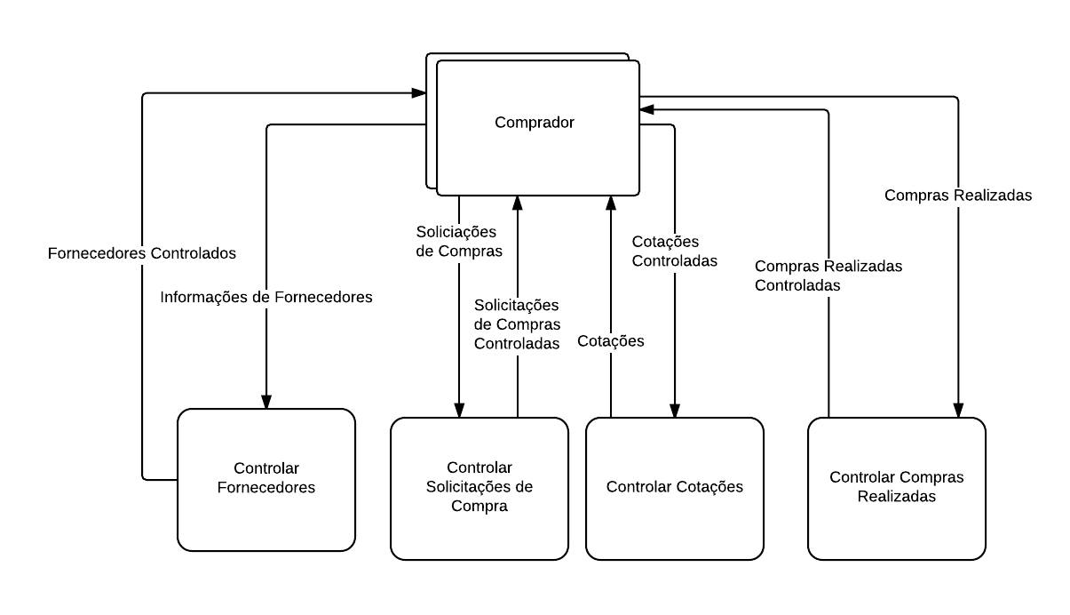

Controlar Fornecedores
Entidades Externas | Linha(ref.)
Fornecedor | 9; 16
Comprador | 40

Fluxo de Entrada | Ent. Externa | Fluxo de Saída | Ent. Externa | Linha(ref.)
Dados de Fornecedor | Fornecedor | Fornecedor Cadastrado |  | 10; 13; 14; 17; 18
Dados do fornecedor a pesquisar | Comprador | Informações de Fornecedores encontrados | Comprador | 35; 36; 37; 38; 39
Dados do fornecedor a exluir | Comprador | Atualização no depósito de dados |  | 42; 43; 44; 45
Dados dos fornecedores |  | Atualização no depósito de dados |  | 42; 43; 44; 45
Informações a serem alteradas | Comprador | Atualização no depósito de dados |  | 31; 32; 33; 34
Dados dos fornecedores |  | Atualização no depósito de dados |  | 31; 32; 33; 34

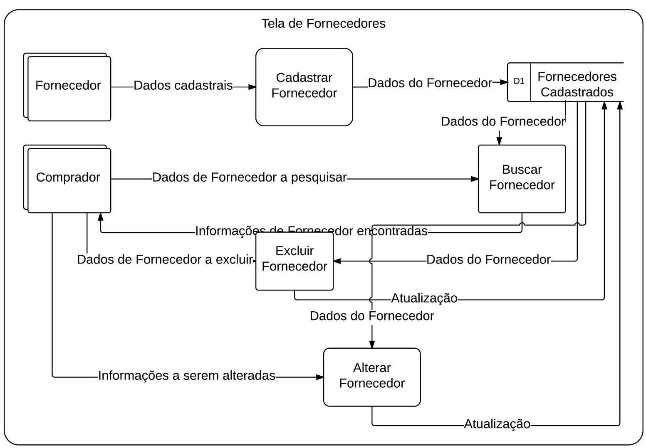

Solicitação de Compras
Entidade externa | Linha(ref.)
Funcionário | 54,55
Comprador | 59,63,65,66,67,68,74,75,76,77,78,79,80,81,82,83

Fluxo de Entrada | Ent. Externa | Fluxo de Saída | Ent. Externa | Linha(ref.)
Dados da solicitação de compras | Funcionário | Solicitações de Compra |  | 51,52,53,54,55,59
Consulta pedido de compra |  | Pedidos Requeridos, Realizados | Comprador | 65,66,67,68,72
Alteração de pedidos |  | Pedidos Requeridos, Alterados |  | 73,74,75,76,77,78
Cancelamento de pedidos |  | Lista Atualizada de Solicitação |  | 79,80,81

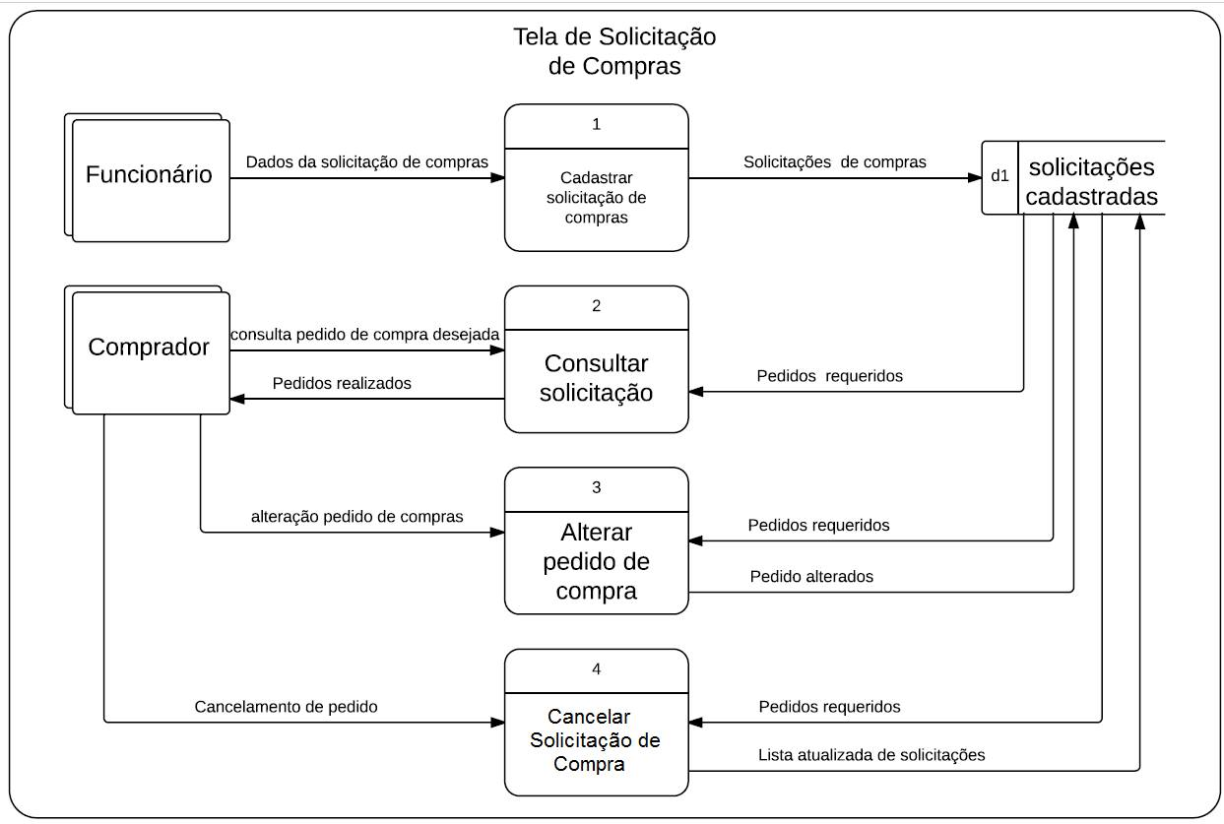

Controlar Cotações
Entidades Externas | Linha(ref.)
Fornecedor | 9; 16
Comprador | 40

Fluxo de Entrada | Ent. Externa | Fluxo de Saída | Ent. Externa | Linha(ref.)
Dados de Fornecedor |  | Organização de Fornecedores cadastradas |  | 97; 98
Dados de Fornecedor |  | Cotação Cadastrada |  | 91; 92; 93; 94; 95; 101; 102; 103; 104; 105; 106; 107
Preço dos produtos, Prazo de Entrega, Condição de Pagamento |  | Cotação Cadastrada |  | 91; 92; 93; 94; 95; 101; 102; 103; 104; 105; 106; 107
Fornecedores Escolhidos | Comprador | Cotação Cadastrada |  | 91; 92; 93; 94; 95; 101; 102; 103; 104; 105; 106; 107
Dados de cotação a pesquisar | Comprador | Informações de Cotação encontrados | Comprador | 119; 120; 121; 122; 123
Cotações Cadastradas |  | Informações de Cotação encontrados | Comprador | 119; 120; 121; 122; 123
Dados de cotação a excluir | Comprador | Atualização no depósito de dados |  | 126; 127; 128
Cotações Cadastradas |  | Atualização no depósito de dados |  | 126; 127; 128
Informações a serem alteradas | Comprador | Atualização no depósito de dados |  | 110; 111; 112
Cotações Cadastradas |  | Atualização no depósito de dados |  | 110; 111; 112
Cotações Cadastradas |  | Pedido de Compra Gerado |  | 132
Pedido de compra gerado, e-mail fornecedor |  | E-mail com pedido de compra | Fornecedor | 133
Pedido de compra gerado, e-mail fornecedor |  | Log de Email |  | 133

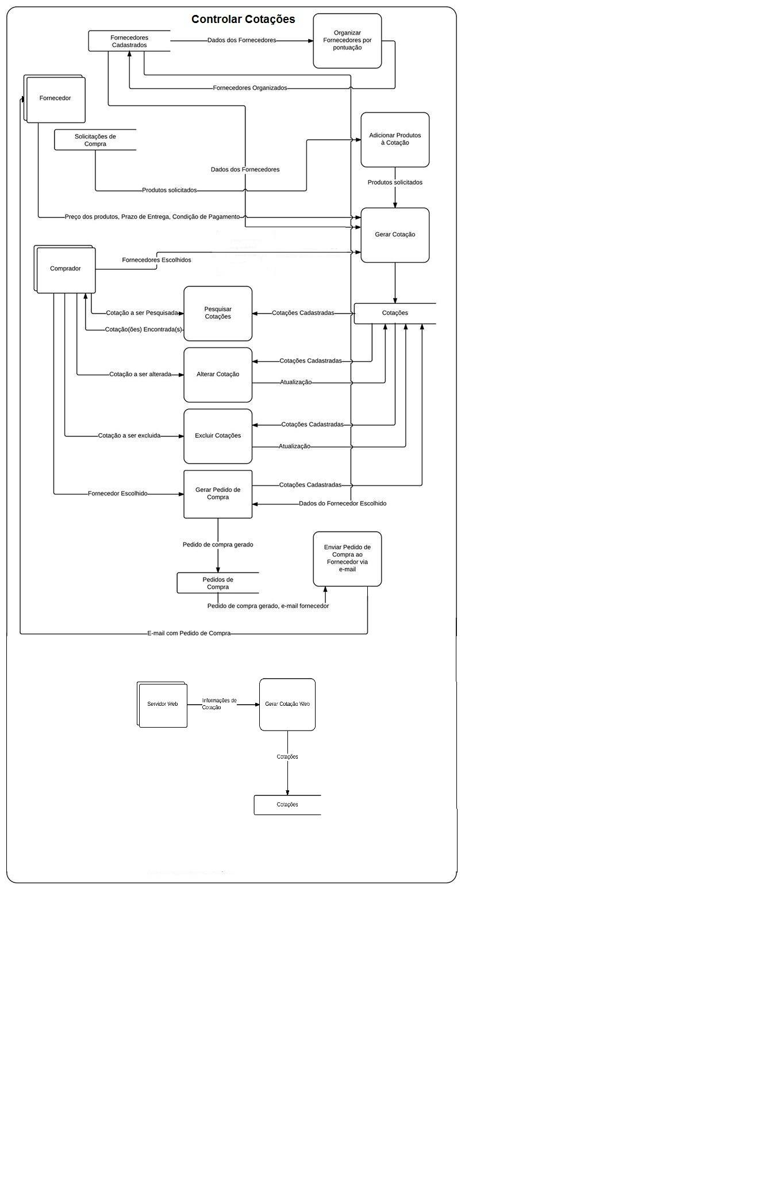

Controlar Compras Efetuadas

Entidade Externa | Linha(ref.)
Funcionário | 54
Comprador | 138, 139, 140, 143, 144, 145, 146, 153
Fornecedor | 148, 149, 162, 163, 164

Fluxo de Entrada | Ent. Externa | Fluxo de Saída | Ent. Externa | Linha(ref.)
Cadastro de Pedido de Compras | Funcionário | Pedidos de Compra Organizados |  | 54
Pedido de Compra Realizado |  | Pedido de Compra | Comprador | 138
Pedido de Compra Escolhido | Comprador |  |  | 139 e 140
Pedido de Compra Finalizado | Comprador | Pedido de Compra Atualizado |  | 143 e 144
Dados do Pedido de Compra |  | Atualização da Cotação e Dados do Pedido de Compras | Comprador | 145 e 146
Dados do Pedido, E-mail Fornecedor |  | E-mail de Aviso | Fornecedor | 148 e 149
Dados do Pedido |  | Mapa | Comprador | 151 a 161
Padidos Finalizados |  | Pontuação do Fornecedor | Fornecedor | 162, 163, 164

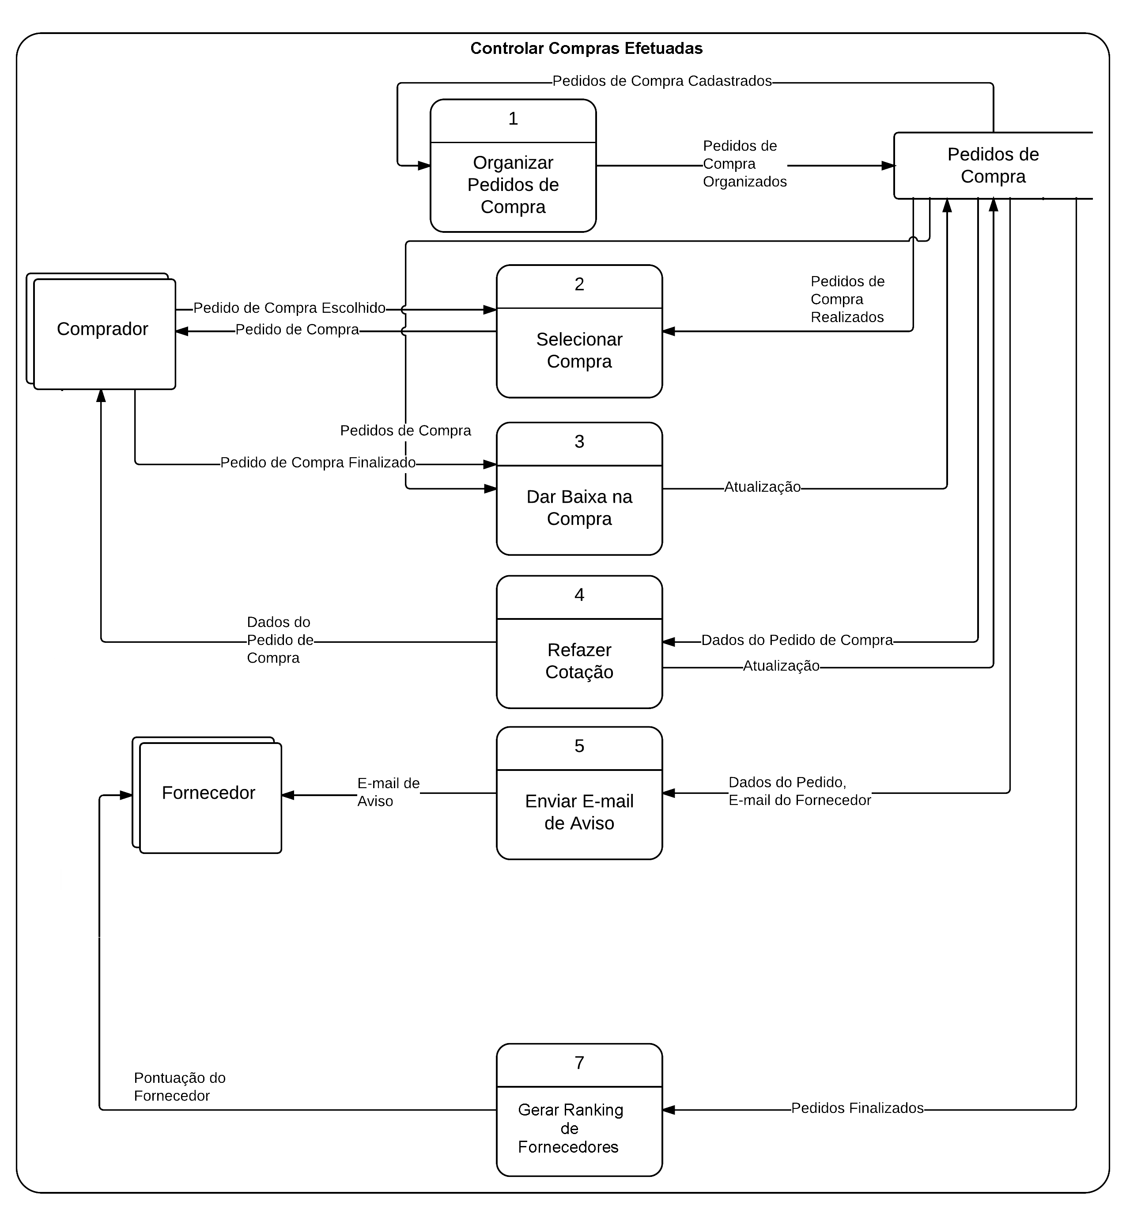

AP – 4: Conceito de Dados
Fornecedores
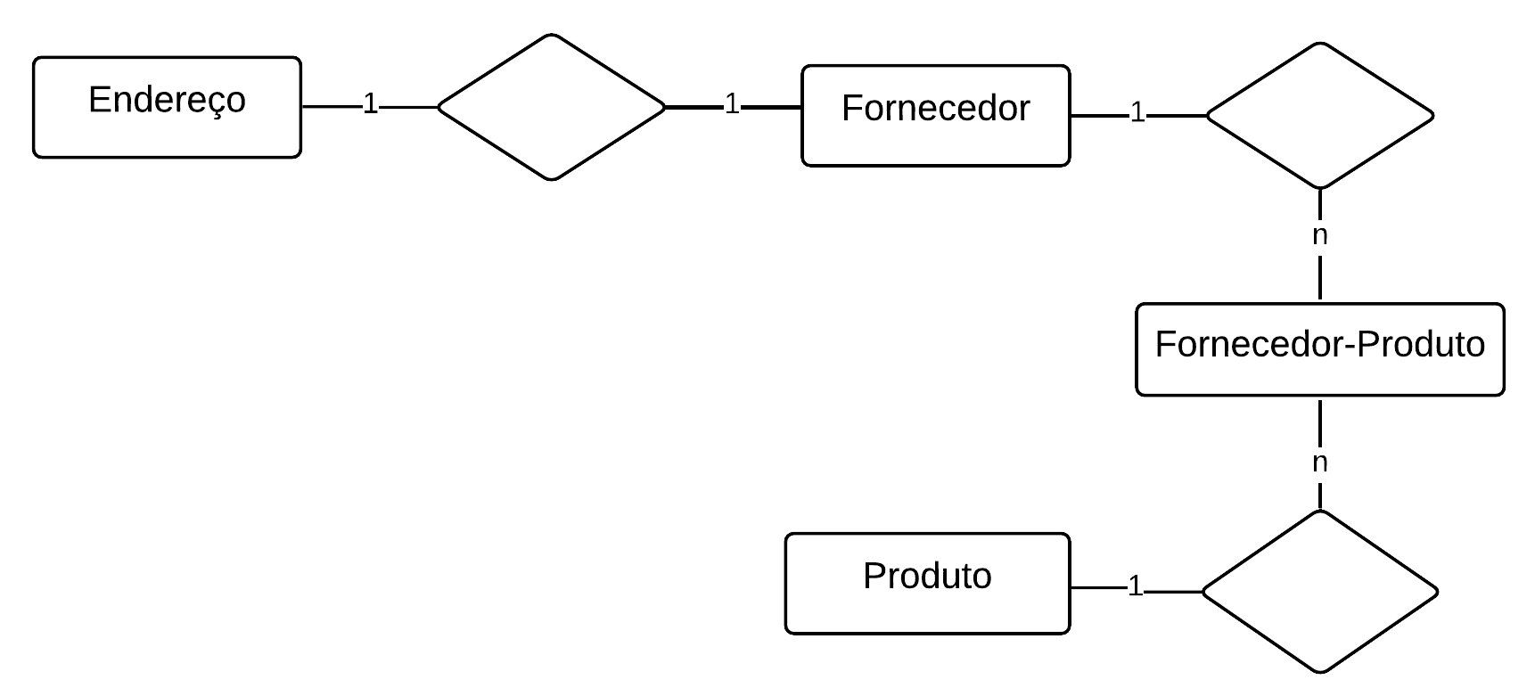
Solicitação de Compras

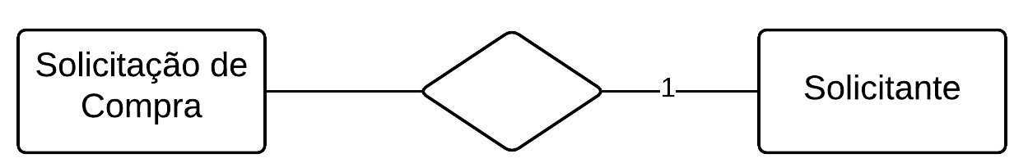

Cotação

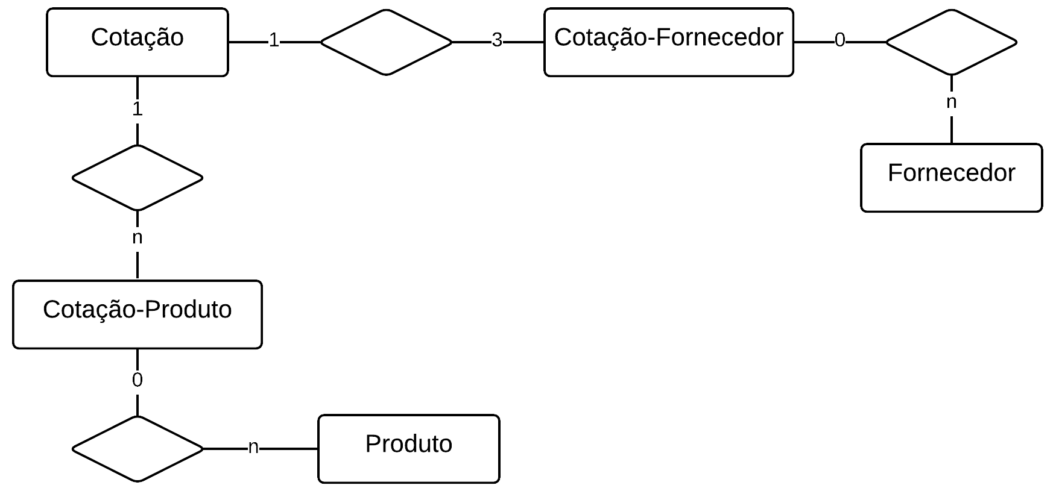

Pedido de Compra

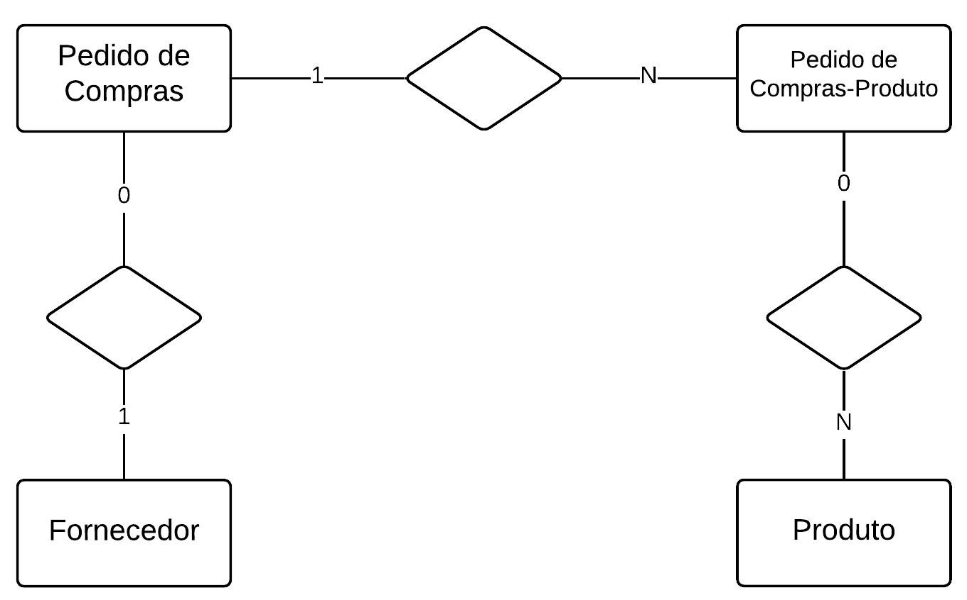

AP – 5: Modelos de Dados
Fornecedores

Código | Nome Fantasia | Razão Social | CNPJ | Inscr. Estadual | Telefone | E-mail | Produtos/Serviços | Endereço | Rua da Fatec, 123
1 | Matheus Informática | Matheus Kruger Eirelle-ME | 12345678910386 | 72687218762 | 4024-4024 | 3435@23434.com | Transporte | Bairro | Dos Pernilongos
 |  |  |  |  |  |  | Material de Escritório | Cidade | Itu
 |  |  |  |  |  |  |  | Estado | SP
Obs.: |  |  |  |  |  |  |  | CEP | 1234567

1 Forma
 | Fornecedor
 | Cód. Fornecedor | Nome Fantasia | Razão Social | CNPJ | Inscr. Estadual | Telefone | E-mail | CEP | Endereço | Bairro | Cidade | Estado | Obs.

 | Fornecedor Produto
 | Cód. Fornecedor | ID Produto/Serviço | Nome Produtos/ Serviços

2 Forma
 | Fornecedor Produto
 | Cód. Fornecedor | ID Produto/Serviço
 | Produto
 | ID Produto/Serviço | Nome Produtos/ Serviços

3 Forma
 | Fornecedor
 | Cód. Fornecedor | Nome Fantasia | Razão Social | CNPJ | Inscr. Estadual | Telefone | E-mail | CEP
 | Endereço
 | CEP | Endereço | Bairro | Cidade | Estado | Obs.

Final
 | Fornecedor
 | Cód. Fornecedor | Nome Fantasia | Razão Social | CNPJ | Inscr. Estadual | Telefone | E-mail | CEP
 | Endereço
 | CEP | Endereço | Bairro | Cidade | Estado | Obs.
 | Fornecedor Produto
 | Cód. Fornecedor | ID Produto/Serviço
 | Produto
 | ID Produto/Serviço | Nome Produtos/ Serviços

Solicitação de Compras

Cód. Solicitação | Data | Tipo | Produto/Serviço Solicitado | Cód. Func. Solicitante | Nome | Setor
1 | 18/12/2015 | Serviço | Limpeza do escritório | 112 | José das Cruzes | R.H.

1 e 2 Forma
 | Solicitação de Compra
 | Cód. Solicitação | Data | Tipo | Produto/Serviço Solicitado | Cód. Func. Solicitante | Nome | Setor | Obs.
3 Forma
 | Solicitação de Compra
 | Cód. Solicitação | Data | Tipo | Produto/Serviço Solicitado | Cód. Func. Solicitante | Cód. Func. Solicitante | Obs.
 | Solicitante
 | Cód. Func. Solicitante | Nome | Setor
Final
 | Solicitação de Compra
 | Cód. Solicitação | Data | Tipo | Produto/Serviço Solicitado | Cód. Func. Solicitante | Cód. Func. Solicitante | Obs.
 | Solicitante
 | Cód. Func. Solicitante | Nome | Setor

Cotação
Cód. Cotação |  |  | Data | Tipo | Cod. Fornecedor |  | Nome Fornecedor |  | Prazo de Entrega | Observações |  | Item |  | Qtd | Descrição |  | Pr. Unit. 1 |  |  | Pr. Unit. 2 | Pr. Unit. 3 | Total | Cód. Solicitação
 | 1 Forma
 |  | Cotação
 |  | Cód. Cotação |  |  |  | Data |  | Tipo | Cód. Solicitação
 |  | Cotação Fornecedor
 |  | Cód. Cotação |  |  |  | Cod. Fornecedor |  | Nome Forn. | Prazo de Entrega |  | Observações
 |  | Cotação Produto
 |  | Cód. Cotação |  |  |  | Cód. Item |  | Qtd | Descrição |  | Pr. Unit. 1 |  | Pr. Unit. 2 |  |  | Pr. Unit. 3 |  | Total
 | 2 Forma
 |  | Cotação Fornecedor
 |  | Cód. Cotação |  |  |  | Cod. Fornecedor |  | Observações
 |  | Fornecedor
 |  | Cod. Fornecedor |  |  |  | Nome Forn. |  | Prazo de Entrega
 |  | Cotação Produto
 |  | Cód. Cotação |  |  |  | Cód. Item |  | Total
 |  | Produto
 |  | Cód. Item |  |  |  | Qtd |  | Descrição | Pr. Unit. 1 |  | Pr. Unit. 2 |  | Pr. Unit. 3
 | 3 Forma
 |  | Cotação
 |  | Cód. Cotação |  |  |  | Data |  | Tipo | Cód. Solicitação
 |  | Cotação Fornecedor
 |  | Cód. Cotação |  |  |  | Cod. Fornecedor |  | Observações
 |  | Fornecedor
 |  | Cod. Fornecedor |  |  |  | Nome Forn. |  | Prazo de Entrega
 |  | Cotação Produto
 |  | Cód. Cotação |  |  |  | Cód. Item |  | Total
 |  | Produto
 |  | Cód. Item |  |  |  | Qtd |  | Descrição | Pr. Unit. 1 |  | Pr. Unit. 2 |  | Pr. Unit. 3
 | Final
 |  | Cotação
 |  | Cód. Cotação |  |  |  | Data |  | Tipo | Cód. Solicitação
 |  | Cotação Fornecedor
 |  | Cód. Cotação |  |  |  | Cod. Fornecedor |  | Observações
 |  | Fornecedor
 |  | Cod. Fornecedor |  |  |  | Nome Forn. |  | Prazo de Entrega
 |  | Cotação Produto
 |  | Cód. Cotação |  |  |  | Cód. Item |  | Total
 |  | Produto
 |  | Cód. Item |  |  |  | Qtd |  | Descrição | Pr. Unit. 1 |  | Pr. Unit. 2 |  | Pr. Unit. 3

Pedido de Compra
Cód. Compra | Data | Produto | Qtd | Preço Unit. | Total | Fornecedor | CNPJ | Prazo Entrega | Tipo Pagamento | Qtd. Prestações | Total Compra

1 Forma
 | Pedido de Compra
 | Cód. Compra | Data | Fornecedor | CNPJ | Prazo Entrega | Tipo Pagamento | Qtd. Prestações | Total Compra
 | Ped. Compra Produto
 | Cód. Compra | Produto | Qtd | Preço Unit. | Total
2 Forma
 | Ped. Compra Produto
 | Cód. Compra | Produto | Total
 | Produto
 | Produto | Qtd | Preço Unit.
3 Forma
 | Pedido de Compra
 | Cód. Compra | CNPJ Fornecedor | Data | Prazo Entrega | Tipo Pagamento | Qtd. Prestações | Total Compra
 | Fornecedor
 | CNPJ | Fornecedor
Final
 | Pedido de Compra
 | Cód. Compra | CNPJ Fornecedor | Data | Prazo Entrega | Tipo Pagamento | Qtd. Prestações | Total Compra
 | Fornecedor
 | CNPJ | Fornecedor
 | Ped. Compra Produto
 | Cód. Compra | Produto | Total
 | Produto
 | Produto | Qtd | Preço Unit.

AP – 6: Limites do Sistema Manual e Automatizado

NOME DO PROCESSO | MANUAL/AUTOMÁTIZADO
Cadastrar Fornecedor | Automatizado
Excluir Fornecedor | Automatizado
Alterar Fornecedor | Automatizado
Buscar Fornecedor | Automatizado
Adicionar fornecedores à Cotação | Automatizado
Adicionar produtos à Cotação | Automatizado
Organizar Fornecedores por Pontuação | Automatizado
Gerar Cotação | Automatizado
Gerar Cotação Via Web | Automatizado
Pesquisar Cotações | Automatizado
Alterar Cotação | Automatizado
Excluir Cotações | Automatizado
Gerar Pedido de Compra | Automatizado
Enviar Pedido de Compra ao Fornecedor Via E-mail | Automatizado
Organizar Pedidos de Compra | Automatizado
Selecionar Compra | Automatizado
Dar Baixa na Compra | Automatizado
Refazer Cotação | Automatizado
Enviar E-mail de Aviso | Automatizado
Avaliar Fornecedores | Automatizado

AP – 7: Requisitos de Desempenho do Sistema

 | TEMPOS
NOME DO PROCESSO | Preparação | Tempo de resposta
Cadastrar Fornecedor | 8 min. | imediato
Excluir Fornecedor | 10 seg. | imediato
Alterar Fornecedor | 8 seg. | imediato
Buscar Fornecedor | 12 seg. | 1 seg.
Adicionar fornecedores à Cotação | 1 min. | imediato
Adicionar produtos à Cotação | 5 seg | 2 seg.
Organizar Fornecedores por Pontuação | 1 min. | 2 seg.
Gerar Cotação | 1 seg. | imediato
Gerar Cotação Via Web | 10 seg. | imediato
Pesquisar Cotações | 10 seg. | 2 seg.
Alterar Cotação | 1 min. | imediato
Excluir Cotações | 4 seg. | imediato
Gerar Pedido de Compra | 10 seg. | 2 seg.
Enviar Pedido de Compra ao Fornecedor Via E-mail | 2 min. | imediato
Organizar Pedidos de Compra | 2 min. | 10 seg.
Selecionar Compra | 1 seg. | imediato
Dar Baixa na Compra | 2 seg. | imediato
Refazer Cotação | 2 min. | imediato
Enviar E-mail de Aviso | 4min. | imediato
Avaliar Fornecedores | 50 seg. | 15 seg.

AP – 8: Requisitos Gerais do Sistema
- Requisitos gerais de segurança
- Riscos – A empresa possui seguro em caso de prejuízos por conta de fenômenos da natureza, roubo, incêndio, vandalismo, sabotagem. O nível de risco de incêndios e quedas de energia é alto, já das outras ocorrências é baixo.
- Proteção de equipamentos: outros departamentos além do setor de almoxarifado, não possuem acesso às informações relacionadas ao sistema de compras devido login do sistema, assim como os computadores do mesmo setor.
- Controle de acesso ao sistema: o departamento de almoxarifado possui acesso restrito ao sistema de compras, podendo apenas consultar a tela de acompanhamento de compras, mas não alterar as informações nelas presentes. Outros departamentos não possuem acesso ao sistema, assim não sendo capaz de logar, consultar, alterar o mesmo.
- Requisitos gerais de integridade
- Controle de Backup: Os dados são salvos em nuvem diariamente, e na próxima execução esses dados são comparados com o backup pra verificar possíveis arquivos corrompidos, tudo para evitar a perca de dados importantes.
- Controle de equipamento: Para manter a integridade dos equipamentos, todos eles passam por manutenção preventiva mensalmente.

- Requisitos gerais de auditoria
- Os computadores do setor possuem sistemas que impedem a modificação de arquivos sem a geração de logs de sistema, o que facilita a auditoria do sistema como um todo.
- Requisitos de recuperação de desastres
- O backup do sistema do setor de compras é armazenado em uma empresa parceira da CASP. Em casos de queda de energia a empresa possui um no-break que fica ativo por 2 horas, mantendo o sistema operando.

AP – 9: Requisitos de Armazenamento de Dados
Tabela | Quantidade de Registros
Fornecedor | 300
Endereço | 1800
Fornecedor Produto | 900
Produto | 500
Solicitação de Compra | 2000
Solicitante | 10
Cotação | 2000
Cotação Fornecedor | 1600
Cotação Produto | 10000
Pedido de Compra | 1500
Pedido de Compra Produto | 7500

AP – 10: Requisitos de Hardware, Software e Rede
- Hardware:
- 2 Computadores HP:
– Processador Intel Core i3
– 4GB de memória RAM
– HD de 500GB
– 1 Roteador

- Software:
- Sistema Operacional Windows 8.1 Pro
- Microsoft Office 2016
- Rede:
- 1 Switch de 2 posições
- 1Km de cabo de rede
- 20 plugs RJ45

